Musterbeschreibung
Mecklenburger Schecken (MSch),

wildfarben-, eisengrau-, dunkelgrau-weiß, (thüringerfarbig-weiß)

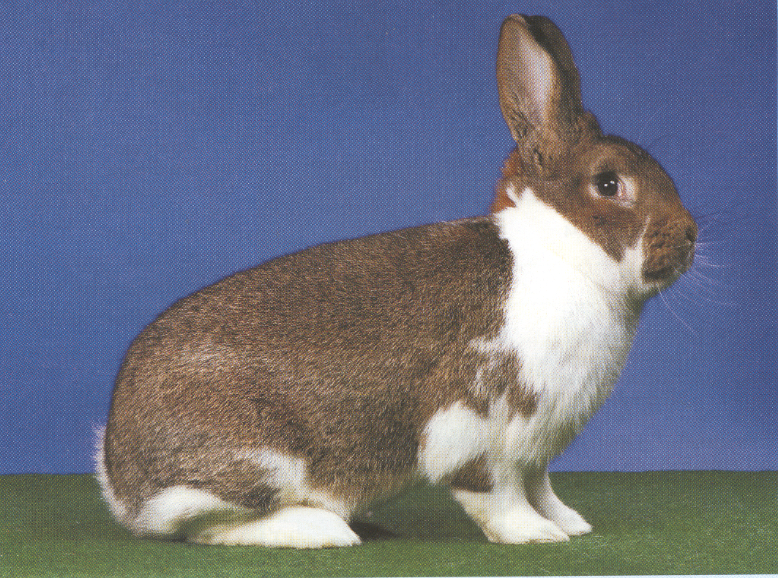

Bewertungsskala
1. Gewicht | 20 Punkte
2. Körperform, Typ und Bau | 20 Punkte
3. Fellhaar | 15 Punkte
4. Kopf und Ohren | 15 punkte
5. Zeichnung | 15 Punkte
6. Farbe | 10 Punkte
7. Pflegezustand | 5 Punkte
 | 100 Punkte
Gewichtsbewertung

3,50 | bis 3,75 | bis 4,00 | bis 4,25 | bis 4,50 | über 4,50 | Höchstgewicht
15 | 16 | 17 | 18 | 19 | 20 | 5,50

1. Gewicht
Normalgewicht über 4,50 kg. Mindestgewicht 3,50 kg. Höchstgewicht 5,50 kg.

2. Körperform, Typ und Bau
Der Körper ist gedrungen, dabei walzenförmig, vorne und hinten gleich breit, mit einer ebenmäßigen Rückenlinie versehen und hinten gut abgerundet. Die Brust ist voll ausgeprägt. Der Hals ist kurz und besitzt einen kräftigen Nacken. Die Läufe sind kräftig und mittellang. Bei älteren Häsinnen ist eine kleine, gut geformte Wamme zulässig.

Leichte und schwere Fehler: Siehe »Allgemeines«.

3. Fellhaar
Das Fellhaar ist mittellang, in der Unterwolle sehr dicht und mit einer kräftigen und gleichmäßigen Begrannung ausgestattet. Die Ohren sind gut behaart.

Leichte und schwere Fehler: Siehe »Allgemeines«.
4. Kopf und Ohren
Der Kopf ist kurz und kräftig. Stirn- und Schnauzpartie sind breit, die Backen gut ausgeprägt. Der Kopf sitzt ohne erkennbare Halsbildung dicht am Rumpf.
Die Ohren sind sehr kräftig im Gewebe; in ihrer Länge entsprechen sie der gedrungenen Körperform.

Leichte Fehler: Nicht entsprechend ausgeprägte Kopfbildung. Dünne, faltige Ohren; etwas kurze oder lange, nicht der Körpergröße entsprechende Ohren.

Schwere Fehler: Stark vom Rasse- bzw. Geschlechtstyp abweichende Kopfbildung. Gänzlich abweichende Trageweise der Ohren.

5. Zeichnung
Diese Rasse besitzt die Mantelzeichnung:
Der Kopf einschließlich des Ohrenansatzes und der Ohren ist überwiegend von der Zeichnungsfarbe erfasst. In der Mitte der Stirnpartie soll ein weißer Stirnfleck (Blesse) vorhanden sein. Ein etwas breiterer Stirnfleck, kleine Ausläufer am Stirnfleck und kleine weiße Spritzer im unmittelbaren Bereich des Stirnflecks bleiben unberücksichtigt. Die Kinnbackeneinfassung und die Unterlippe sollen weiß sein. Die gefärbte Unterlippe ist unerwünscht.* Kleine weiße Einläufer im Schnauzbereich bleiben unberücksichtigt.
Der Rumpf wird von der Mantelzeichnung erfasst; sie ist frei von weißen Flecken und bedeckt gleichmäßig in Form eines durchgehenden Mantels den Rücken vom Genick bis zum Blumenansatz, die Flanken des Tieres und die Oberseite der Blume. Kleine weiße Flecken im Genick (sog. Ansatzpunkte) bis zum Ende der Schulterblätter sowie kleine weiße Flecken und Streifen im unmittelbaren Randbereich der Blume bis zur hochgelegten Blumenspitze bleiben unberücksichtigt; weiße Einläufer oder Flecken auf der Blumenoberseite sind unerwünscht. Weiße Einläufer und Flecken an den Flanken und Schultern im Randbereich der Mantelzeichnung bleiben unberücksichtigt, wenn sie nicht zu weit in den Mantel hineinragen.
Die Brust soll völlig weiß sein. Ebenso sollen die Vorderläufe im Vorderfußbereich, die Hinterläufe und die Blumenunterseite weiß sein. Der Bauch soll überwiegend weiß sein; einzelne Farbflecken am Bauch bleiben unberücksichtigt.

Leichte Fehler: Weiße Flecken am Ohrenansatz. Kleine weiße Flecken im Augen-, Backen- und Schnauzbereich. Bis zu zwei weitere kleine weiße Flecken im Bereich des Stirnflecks. Fehlender Stirnfleck. Teilweise gefärbte Unterlippe.* Etwas weit hochgehende Einläufer zwischen Schnauz- und Backenbereich. Grob zackige oder fehlende weiße Kinnbackeneinfassung. Ungleichmäßige Mantelzeichnung. Einzelne kleine Farbflecken auf der Brust. Farbflecken im Vorderfußbereich und an den Hinterläufen. Etwas weiter in den Mantel hineinragende weiße Einläufer und Flecken an den Flanken im Randbereich der Mantelzeichnung (Die Beurteilung richtet sich nach dem Schaubild der anerkannten Farbenschläge – Standard 2004, Seite 74). Nicht völlig gefärbte Blumenoberseite; weiße Flecken an der Blumenoberseite bzw. farbige Flecken an der Blumenunterseite. Überwiegend gefärbter Bauch.

Schwere Fehler: Gänzlich einfarbiger Kopf. Starkes Vorherrschen von Weiß am Kopf; mehr als zwei weitere weiße Flecken im Bereich des Stirnflecks. Gänzlich gefärbte Unterlippe. Weiße Flecken in den Ohren, außer im Bereich des Ohrenansatzes. Nasenfleck. Stark einseitige oder unvollständige, nicht zusammenhängende Mantelzeichnung. Weiße Flecken in der geschlossenen Mantelzeichnung und stark in die Mantelzeichnung hineinragende Einläufer (Die Beurteilung richtet sich nach dem Schaubild der anerkannten Farbenschläge – Standard 2004, Seite 74). Überwiegend mit Farbflecken bedeckte Brust. Völlig weiße Blumenoberseite bzw. völlig mit der Zeichnungsfarbe bedeckte Blumenunterseite. Gänzlich mit Zeichnungsfarbe bedeckter Vorder- und/oder Hinterlauf. Gänzlich mit Zeichnungsfarbe bedeckte Bauchpartie bzw. blaue Bauchunterfarbe im gesamten Bauchbereich bei den grau-weißen Farbenschlägen.
*Anmerkung: Eine schmale seitliche Unterkiefereinfassung – wie bei den klassischen Punktschecken – mit teilweiser Färbung der Unterlippe bleibt unberücksichtigt.

6. Farbe
Als Neuzüchtung zugelassen sind die Farbenschläge eisengrau-weiß, dunkelgrau-weiß, wildfarben-weiß sowie thüringerfarbig-weiß. Für die vorstehenden Farbenschläge werden die jeweiligen Anforderungen an Farbe, Zeichnung und Abzeichen der entsprechenden Rassen erhoben. Die Grundfarbe ist rein weiß. Die Zeichnungsfarbe ist intensiv und mit gutem Glanz versehen. Die Unterfarbe bzw. Zwischen- und Unterfarbe ist nur im Mantelbereich auf der Decke erforderlich. Die Augenfarbe ist bei den vorstehenden Farbenschlägen braun. Die Krallen sind pigmentlos (weiß).

Leichte Fehler: Leichte Durchsetzung der Zeichnungsfarbe mit weißen Haaren. Schwache, unreine oder aufgehellte Unterfarbe bzw. Zwischen- und Unterfarbe im Mantelbereich. Ferner im Mantelbereich die entsprechenden leichten Fehler der Ausgangsrassen.

Schwere Fehler: Starke Durchsetzung der Zeichnungsfarbe mit weißen Haaren. Starke Durchsetzung der Unterfarbe bzw. Zwischen- und Unterfarbe. Blaue Bauchunterfarbe im gesamten Bauchbereich bei den grau-weißen Farbenschlägen. Ferner im Mantelbereich die entsprechenden schweren Fehler der Ausgangsrassen. Andere als die geforderte Augenfarbe. Eine oder mehrere farbige oder gefleckte Krallen.

7. Pflegezustand

Siehe »Allgemeines«.

[Die Farbenschläge wildfarben-weiß sowie eisengrau-weiß und dunkelgrau-weiß werden anerkannt ab 01. 10. 2012.]

